冷冻莲藕片产品简介
莲藕片是一种常见的食材，被很多人所喜爱。冷冻莲藕片通常采用速冻技术加工而成。
冷冻莲藕片产品图片
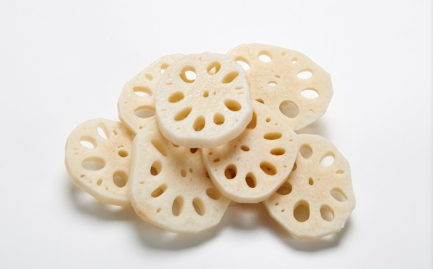
如上图表/数据，摘自QYResearch最新报告“全球冷冻莲藕片市场研究报告2023-2029.

冷冻莲藕片全球市场总体规模
根据QYResearch最新调研报告显示，预计2029年全球冷冻莲藕片市场规模将达到1600万美元，未来几年年复合增长率CAGR为2.7%。
冷冻莲藕片，全球市场总体规模

如上图表/数据，摘自QYResearch最新报告“全球冷冻莲藕片市场研究报告2023-2029.

全球冷冻莲藕片市场前5强生产商排名及市场占有率（基于2022年调研数据；目前最新数据以本公司最新调研数据为准）

如上图表/数据，摘自QYResearch报告“全球冷冻莲藕片市场研究报告2023-2029，排名基于2022数据。目前最新数据，以本公司最新调研数据为准。
全球范围内，冷冻莲藕片主要生产商包括海通食品集团、慈溪永进冷冻食品、余姚谷满仓食品、绍兴绿容食品和广州市润绿食品等，前三大厂商占有大约51%的市场份额。

主要驱动因素:
冷冻莲藕片为消费者提供极大的便利，让他们在任何季节都有机会品尝到美食。美食爱好者热烈欢迎该产品进入市场。
主要阻碍因素:
市场上存在冷冻莲藕片的替代品，且各国的进出口政策都会给整个冷冻莲藕片行业带来挑战。
行业发展机遇:
冷冻莲藕片的便利性和营养价值逐渐受到更多人的关注，将推动市场发展。

